Ambassade de la République du Congo auprès  de la Confédération Suisse | 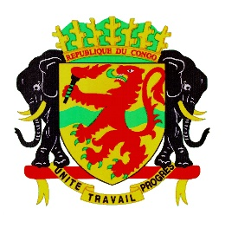 | Mission Permanente de la République du Congo  auprès de l’Office des Nations Unies à Genève,  de l’Organisation Mondiale du Commerce et des autres Organisations Internationales en Suisse

48ème SESSION DE L’EXAMEN PERIODIQUE UNIVERSEL
EXAMEN DE LA GAMBIE
Déclaration du Congo
21 janvier 2025

Monsieur le Président,

Le Congo souhaite une chaleureuse bienvenue à la délégation de la Gambie et la félicite pour la présentation de son rapport national.
Mon pays salue le renforcement par la Gambie de son cadre juridique de protection et de promotion des droits de l’homme consécutif à la mise en œuvre des recommandations acceptées lors de son dernier Examen.
Il en est ainsi du dispositif relatif aux personnes handicapées, et celui sur la lutte et la prévention de la torture.
Dans un esprit constructif, le Congo souhaiterait faire à la Gambie les recommandations suivantes :
- Ratifier la Convention de l’Unesco concernant la lutte contre la discrimination dans le domaine de l’enseignement ;
- Renforcer les programmes de formation afin d’encourager les femmes et les jeunes filles à participer à la vie politique ;
- Redoubler d’efforts pour lutter contre le travail des enfants, notamment dans les entreprises familiales.

Je vous remercie.

